Лабораторная работа #6

Новиков Дениса из группы 201-363

по дисциплине «ИТ в базовых разработках»

Задача
Предложите решение для интерфейсов, которое может использовать менеджер по продажам в банке в течение рабочего дня и которое будут помогать ему выполнять свои функции и достигать цели (KPI).

Требования к результату работы
- Пользовательский сценарий, описывающий выполнение менеджером по продажам своих обязанностей и взаимодействием с интерфейсами (Usу Case’ы)
- Прототип системы.

Общая структура деятельности менеджера
Менеджер по продажам (МП) работает в отделении банка и занимается обслуживанием клиентов (физических лиц), пришедших открыть вклад, взять кредит, открыть банковскую карту и т.д.
Большую часть времени менеджер по продажам работает с клиентами, получившими талон электронной очереди; о встречах с клиентами он договаривается только для выдачи готовых банковских карт. В день менеджер по продажам общается с 25¬30 клиентами. Чаще всего клиенты приходят для оформления банковских карт и вкладов.

Основные задачи МП:
- Консультация и подбор наиболее подходящего продукта для клиента (включая предложение дополнительных продуктов).
- Продажа продуктов (карта, вклад, кредит).

KPI МП:
- Продажи. Нормативы формируются каждый месяц. План на день формируется в зависимости от количества рабочих часов в этот день. Запланировать можно только выдачу карт; остальные продажи зависят от входящего потока.
- Время. На обслуживание каждого клиента выделено определенное время. Описание деятельности МП

Описание деятельности МП
- Начало дня
В начале рабочего дня МП получает у кассира готовые карты и конверты с PIN и подтверждает их получение в системе.
- Планирование работы в течение дня
Поскольку менеджер по продажам работает с клиентами из электронной очереди, запланировать он может только выдачу карт, заказанных клиентом: при заказе карты менеджер ставит себе задачу в системе – позвонить клиенту и сообщить о готовности карты.
- Работа с клиентами
МП принимает клиента из электронной очереди.
- Подбор продукта
При подборе продукта менеджер задает клиенту ряд вопросов и фиксирует ответы в системе. Система автоматически формирует подходящие клиенту предложения банка (не только по тому продукту, за которым пришел клиент, но и другие потенциально подходящие ему продукты). Иногда клиент задает вопрос о деталях, не известных МП, - в этом случае менеджер обращается к справочным системам или к руководителю отделения.
- Продажа продукта
Для продажи продукта необходимо получить от клиента один или несколько документов:
  - Паспорт (для идентификации).
  - Банковская карта или (реже) сберкнижка.
При оформлении заявки на ипотеку требуется больше документов: МП формирует досье, которое прикрепляет к заявке (в виде отсканированных документов).
- Выдача карт
В день, когда карта должна быть готова, менеджер получает напоминание из системы и проверяет информацию о карте.
- Выдача кредита
В системе оформляются заявки на ипотечные кредиты, поэтому дополнительно к заявке МП составляет досье из документов, которые приносит клиент: документы сканируются и файлы прикладывают к заявке. Решения по заявкам приходят в систему или на электронную почту МП.
- Составление отчетности
В течение дня МП фиксирует результаты продаж в системе.
- Взаимодействие с сотрудниками отделения (другими ролями пользователей)
МП через электронную очередь может отправить клиента к кассиру (если оформление продукта связано с наличными деньгами) или операционисту (если клиент взял неправильный талон в электронной очереди).
МП регулярно общается с руководителем отделения, который непосредственно отвечает за продажи: обращается с проблемами и вопросами, сдает отчетность, получает информацию о новых продуктах или других изменениях, касающихся работы (лично или по электронной почте).
Для обмена информацией с коллегами используется мессенджер.

Интерфейс
На рисунке 1 находится страница входа в систему, через которую каждый день сотрудник получает доступ к сервису; логин и пароль сотрудник получает от администратора. Личные кабинеты для каждого сотрудника необходимы для подсчёта их персональной статистики.
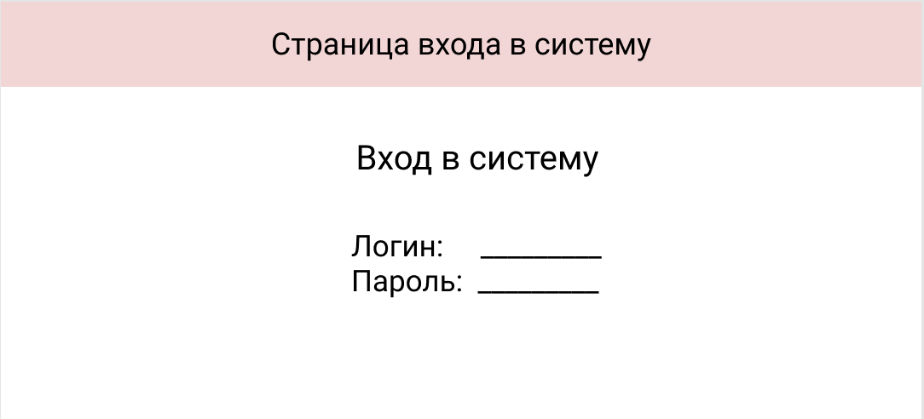
Рисунок 1 — Страница входа в систему
Войдя в систему, сотрудник попадает на страницу, где должен подтвердить получение карт (рисунок 2) либо сообщить о произошедшей ошибке для дальнейших разбирательств. На странице также присутствует навигационное меню, расположенное сверху, с помощью которого сотрудник сможет легко перемещаться по разделам сайта; слева находятся две панели: план на сегодня и уже совершённые продажи; справа — панель уведомлений, где отображаются сообщения о готовности карты клиента или о вынесении решения по кредиту. Эти панели, а также навигационное меню, будут всегда видны во время работы с системой.
Далее, на рисунке 3 расположена электронная очередь клиентов: у каждого клиента есть номер билета и тема обращения. При нажатии на строку очереди открывается страница (о ней в следующем абзаце) с вопросами, на которые должен ответить клиент, чтобы МП смог подобрать нужный продукт. Ниже находится список запланированных встреч.
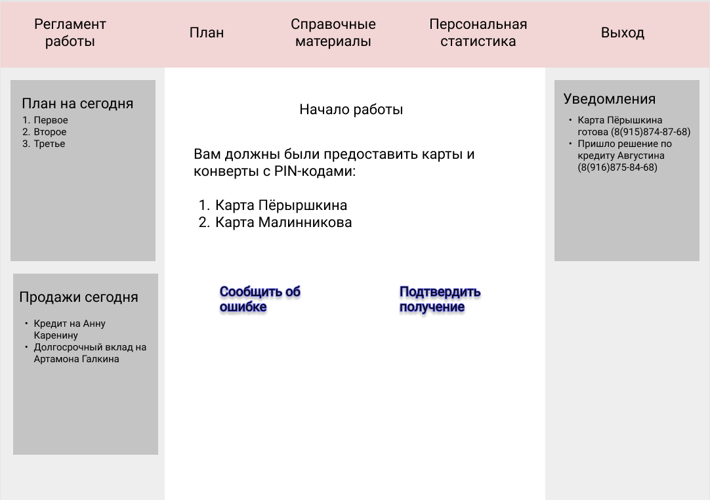
Рисунок 2 — Подтверждение получения карт

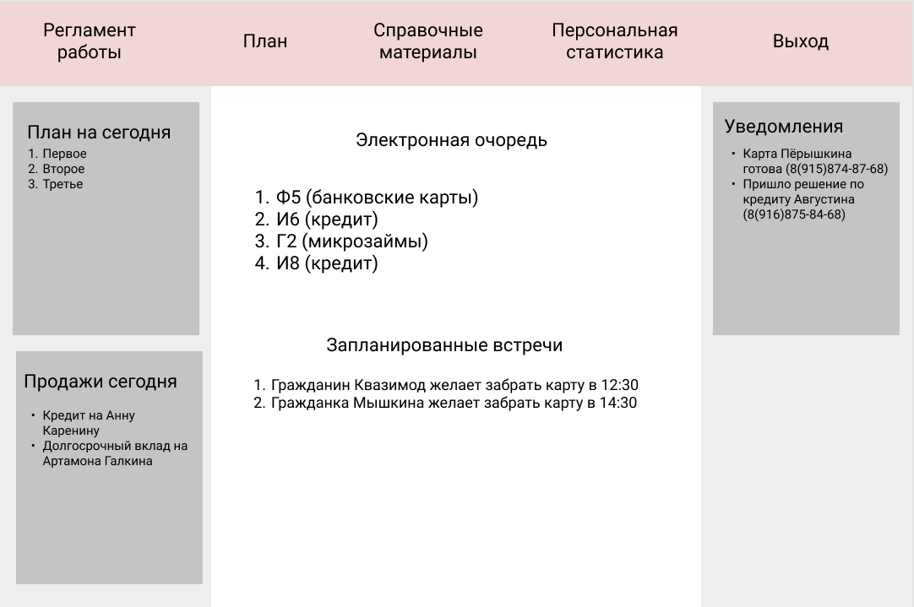
Рисунок 3 — Очередь

На следующей странице (рисунок 4), в которую МП переходит, когда приступает к обслуживанию клиента, находятся, во-первых, две кнопки, с помощью которых клиента можно отправить к кассиру или операционисту, во-вторых, список вопросов, на которые должен ответить клиент, чтобы система подобрала возможные продукты, а также рекомендации. Помимо этого в правой колонке появляется новое поле, на котором отображено суммарное и оставшееся время, выделенное на клиента.
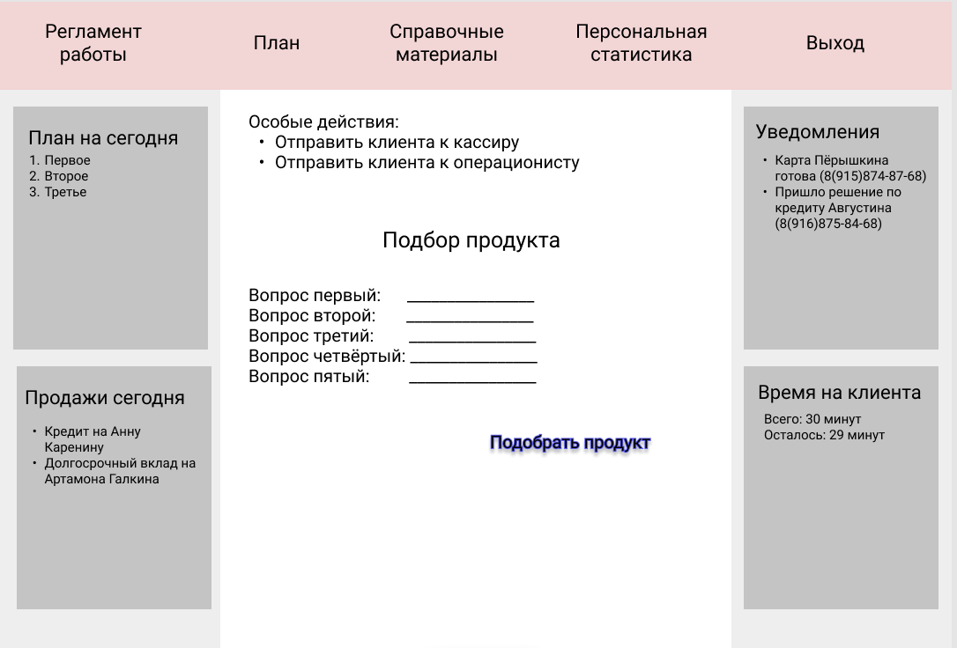
Рисунок 4 — Вопросы для подбора продукта
Когда клиент ответит на все вопросы и МП нажмёт на кнопку «Подобрать продукт» откроется страница (рисунок 5), отображающая возможные продукты и рекомендации. По каждому пункту доступна справка, чтобы была возможность ответить на вопросы клиента касательно деталей продукта, о которых МП не знает.
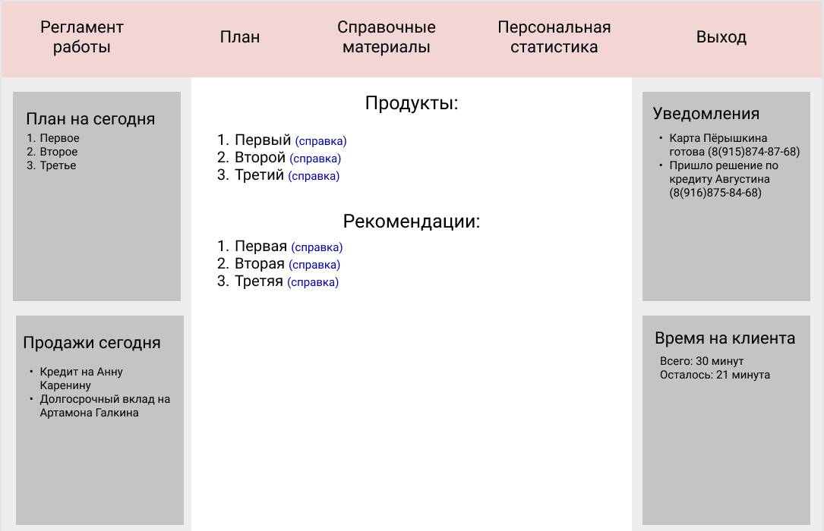
Рисунок 5 — Выбор продукта
Наконец, когда клиент определится с необходимым ему продуктом, дело доходит до его оформление. На странице (рисунок 6) отображён перечень необходимых для этого документов. В следующем разделе написаны вопросы, на которые клиент дополнительно должен ответить для оформления заявки на получение продукта. В самом низу располагаются три кнопку:
- Распечатать документы — кнопка, которая печатает необходимые документы
- Прикрепить документы — прикрепить отсканированные документы
- Сформировать запрос — отправить заявку на получение продукта в систему, где она будет рассмотрена
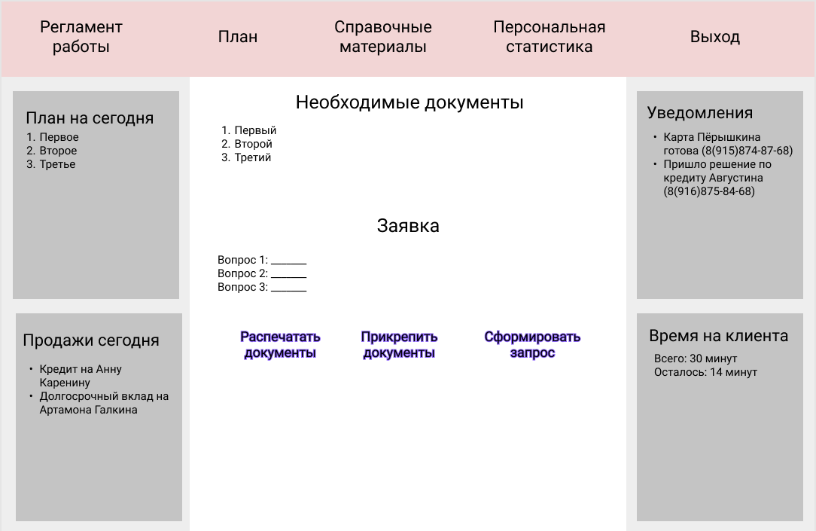
Рисунок 6 — Оформление продукта

Выводы
В данной лабораторной работе был создан прототип интерфейса, который мог бы использоваться в банке в работе с клиентами. Интерфейс содержит 6 страниц, каждая из которых выполняет определённую функцию: вход в систему, подтверждение получения карт, отслеживание очереди, получение информации для подбора продукта, выбор продукта и, наконец, оформление продукта. Интерфейс выполнен с использованием приложения для проектирования figma.

